Workshop sociaal ondernemen
Aan deze workshop namen 95 personen deel. Er werd voor gekozen om 2 organisaties met ervaring in het begeleiden van organisaties die sociaal ondernemend willen werken aan het woord te laten. Karolien Huylebroek (Arteveldehogeschool) stelde de resultaten voor van het onderzoek naar de tools die zij mee ontwikkelden om handvatten te bezorgen om sociaal te ondernemen en Karen Hiergens (Sociale Innovatiefabriek) sprak vanuit haar ervaringen uit de praktijk. De workshop had tot doel om organisaties te doen inzien dat er voorwaarden vervuld moeten zijn om sociaal te ondernemen. De waarom-vraag is de belangrijkste vraag die gesteld moet worden. De deelnemers aan de workshop gingen aan de slag met een voorbeeldcase over het organiseren van dagbesteding.

Vraag 1: Waarom organiseren we dagbesteding?

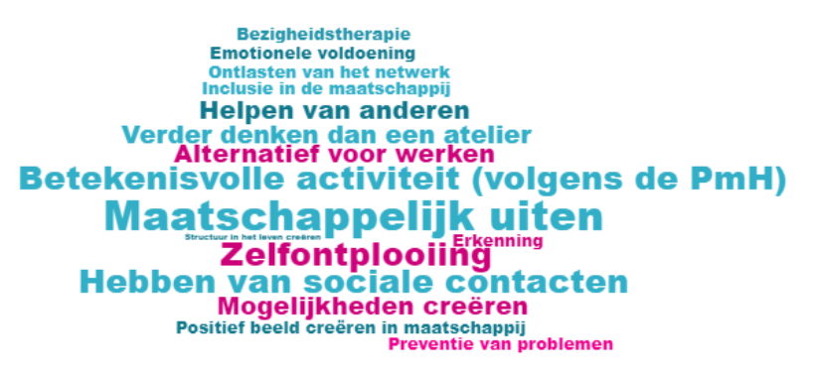

Hoe organiseren we dagbesteding?
Het invullen van de dagbesteding volgens de Why (vraag 1).
Volgens de deelnemers moeten hiervoor volgende voorwaarden voldaan zijn:
- inclusief in maatschappij organiseren
- volgens interpretatie van cliënt
Maar ondervinden ze volgende obstakels:
- zoeken naar organisaties waar PmH mogen “werken” (via ontmoetingsmomenten bv)
- het vinden van financiering om de dagbesteding te organiseren

Het VAPH wil zorgaanbieders ondersteunen om sociaal ondernemers te worden. Hiervoor werden al enkele coachingstrajecten opgezet. De betrokken zorgaanbieders en het VAPH willen hieruit leren en de inzichten verder bekend maken in de sector. In het project “kwaliteitsgarantie” wordt de rol die het VAPH hierin opneemt verder geconcretiseerd en wordt verder uitgewerkt hoe we het sociaal ondernemerschap vorm kunnen geven binnen de sector. Meer informatie over de stappen die genomen worden volgt snel.

